Schrijfvaardigheid bevorderen in het hoger onderwijs; een vakspecifieke genregerichte benadering
Praktijkzitting proefschrift Cindy Kuiper, Utrecht, 8 oktober 2019

Samenvatting van het proefschrift
Veel eerstejaars hbo-studenten hebben moeite met schrijfvaardigheid Nederlands. Om dit probleem het hoofd te bieden lijkt een geïntegreerde aanpak van schrijfonderwijs kansrijk. In het proefschrift ‘Promoting Tertiary Students’ Writing: A Subject-Specific Genre-Based Approach’, wordt verslag gedaan van het ontwerp, de inzet en het effect van zo’n geïntegreerde aanpak genaamd ‘genredidactiek’.
Na een probleemanalyse in de eerstejaars hbo-onderzoekscontext, werd een ontwerp voor een zevenweekse genredidactische schrijfinterventie gemaakt die gericht was op twee vakspecifieke doelgenres. Na professionalisering zetten twee vakdocenten de interventie vervolgens in verschillende rondes in, waaraan in totaal 77 eerstejaarsstudenten deelnamen.
Analyses van data verzameld tijdens en na de interventierondes lieten zien dat de implementatie van vakspecifieke genredidactiek vraagt om een evenwichtige combinatie van designed en interactional scaffolding: geplande ondersteuning in de vorm van onderwijsmaterialen en -activiteiten en ongeplande ondersteuning in interactie tussen docent en studenten. Verder bleek op basis van een vergelijking van voor- en nametingen van studentteksten in de doelgenres dat de schrijfvaardigheid van studenten significant verbeterde in alle vijf interventierondes.
Concluderend wordt gesteld dat het onderzoek als ‘proof of principle’ kan worden opgevat: het heeft laten zien hoe genredidactiek, als vorm van geïntegreerd schrijfonderwijs, de vakspecifieke schrijfvaardigheid van hbo-studenten kan bevorderen.

Highlights uit de presentatie
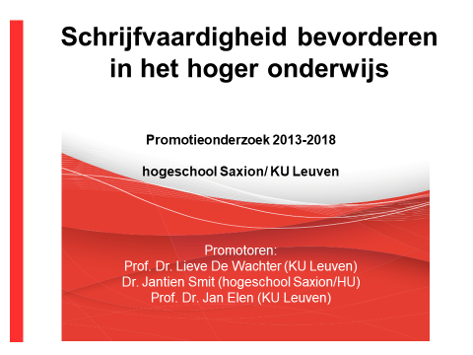

Het probleem – eerstejaars hbo-studenten hebben moeite met schrijfvaardigheid – is aangepakt door schrijfvaardigheid te integreren in de vakken en daarbij te kiezen voor genredidactiek.

De onderzoeksvraag luidt als volgt:
- Hoe kan vakspecifieke genredidactiek in het hbo worden vormgegeven en ingezet met het oog op het bevorderen van de schrijfvaardigheid van eerstejaarsstudenten in vakspecifieke genres?

Subvragen
- Hoe kan vakspecifieke genredidactiek worden voorbereid en ontworpen?
- Hoe kan vakspecifieke genredidactiek worden ingezet?
- Welk effect heeft vakspecifieke genredidactiek op de schrijfvaardigheid van eerstejaarsstudenten in vakspecifieke genres?

Het theoretisch kader bevat onder andere de volgende drie bronnen:
1. Functionele taaltheorie (Halliday, 1994)
Taal inzetten om sociaal doel te bereiken: een genre is een teksttype met een specifiek sociaal doel en daarbij passende taalkenmerken:
- Field: taal die onderwerp van tekst weergeeft
- Tenor: taal die relatie schrijver-lezer weergeeft
- Mode: taal die samenhang in tekst weergeeft
- Moves: ‘stappen’ in tekst

2. Socioculturele leertheorie (Vygotsky, 1962, 1978)
- Leren in interactie met anderen
- Leren van een ‘more knowledgeable other’
- Leren in de ‘zone van de naaste ontwikkeling’

3. Metafoor van scaffolding (Wood, Bruner, & Ross, 1976)
- Tijdelijke, responsieve hulp van docent aan studenten gericht op overdracht naar zelfstandigheid (Smit, Van Eerde, & Bakker, 2012)
- Langetermijnproces van diagnose, responsiviteit en overdracht
- Designed en interactional scaffolding (Hammond & Gibbons, 2005)
  - Geplande ondersteuning (lessenserie, onderwijsmaterialen)
  - Ongeplande ondersteuning (in interactie)

Om dit theoretisch kader te vertalen naar de praktijk van schrijfonderwijs wordt de volgende ontwerpheuristiek gehanteerd: de onderwijsleercyclus.
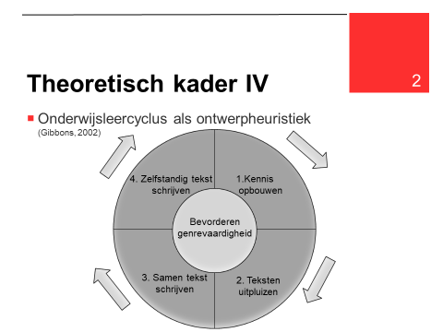

De context voor het onderzoek is de Saxion Hospitality Business School in Deventer. Het betreft 77 eerstejaars studenten Facility Management en Tourism Management. De interventie wordt uitgevoerd in twee 7-weekse eerstejaarsvakken 'Evenementenorganisatie' en 'Kennismaking met Onderzoek'.
De genres die worden onderwezen zijn 'offerte voor evenement' en 'adviestekst o.b.v. onderzoek'.

De subvragen van de onderzoeksvraag corresponderen met een fasering van het onderzoek die typisch is voor design-based research, waarin het ontwerpen en testen van nieuw onderwijs is gericht op kennisgroei en praktijkverbetering:
- Voorbereiding en ontwerp interventies (subvraag a)
- Inzet interventies in onderwijspraktijk (subvraag b)
- Evaluatie interventies (subvraag c)

Voor de voorbereiding en hert ontwerp van de interventie werd een analyse uitgevoerd van het bestaande schrijfonderwijs en de schrijfproblemen in de vakken. Hieruit bleek dat de meerderheid van de studenten moeite had met schrijfvaardigheid en er maar zeer beperkte schrijfinstructie werd gegeven. Bovendien hebben vakdocenten slechts beperkte genrekennis. Mede op basis van deze resultaten is een professionalisering voor docenten ontwikkeld op het gebied van genredidactiek en zijn er – als onderdeel van deze professionalisering – lessenseries en lesmaterialen ontworpen.

Vervolgens zijn deze interventies in de onderwijspraktijk ingezet. Tijdens die interventies zijn data verzameld zoals lesopnamen, aantekeningen onderzoeker, logboeken docenten, reflectieve interviews docenten en lesplannen. In de interventies kwam onder andere het volgende naar voren ten aanzien van
Designed scaffolding (het werken volgens de onderwijsleercyclus):
- Vooral teksten uitpluizen werkt goed, samen schrijven is lastig.
- Taalkenmerken field/tenor/mode zijn lastig, maar tool helpt.
Interactional scaffolding (responsief lesgeven):
  - Aangaan en verlengen interacties werkt goed, maar is uitdagend.
  - Afbouwen van interactional scaffolding is lastig.

Voor het ondersteunen van studenten (en docenten) bij het analyseren en schrijven van teksten zijn tools ontwikkeld, waarvan we er hier een ter illustratie opnemen.

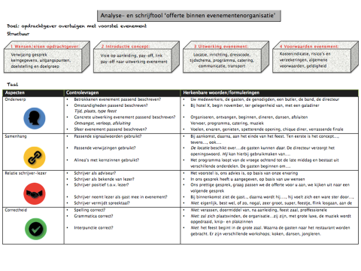
Voor de evaluatie van de interventie zijn voor- en nametingen gedaan van individueel doelgericht schrijven op basis van een casus. Bovendien zijn genrespecifieke beoordelingsformulieren ontwikkeld op basis van tekstkenmerken.
De resultaten zij als volgt samen te vatten:
  - Significante verbeteringen in alle vijf interventies
  - Effectgroottes van ‘groot’ tot ‘heel groot’
  - Vooral verbeteringen in ‘relatie schrijver-lezer’ en ‘structuur’

Wat betreft de verbetering op het gebied van 'relatie schrijver – lezer' (tenor) zijn de volgende voorbeelden illustratief:
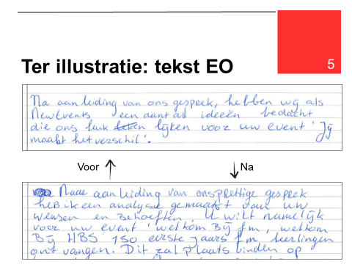
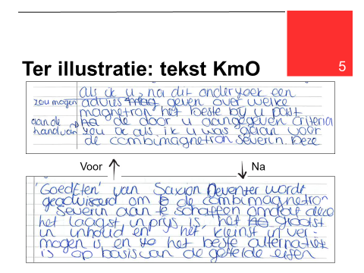

Conclusie uit het onderzoek: Vakspecifieke genredidactiek kan - mits goed vormgegeven en ingezet – een grote uitdaging in het hbo het hoofd bieden: het bevorderen van de schrijfvaardigheid van studenten. Het is met andere woorden een kansrijke onderwijsinnovatie.
Voorts zijn uit dit onderzoek de volgende praktijkimplicaties voor het hoger onderwijs te destilleren:
- Ontwikkeling en implementatie breed taalbeleid
- Professionele ontwikkeling vakdocenten
- Afstemming tussen taal- en vakdocenten
- Stimuleren genrebewustzijn studenten.

Gedachtewisseling met An De Moor
(Talenbeleidcoördinator ODISEE en KU Leuven campus Brussel)
Op onze hogeschool wordt geïnvesteerd in taalontwikkelend lesgeven in alle studiegebieden en opleidingen. Daartoe worden docenten geprofessionaliseerd en is er voor de verschillende opleidingen een inventarisatie gemaakt van talige opleidings- beroepstaken. Dat is ook nodig omdat uit onderzoek blijkt dat onze eerstejaarsstudenten veel problemen op het vlak van taalvaardigheid hebben, met name op het gebied van 'structuur aanbrengen', 'het gewenste taalregister' en 'beperkte woordenschat'.

Naar aanleiding hiervan heb ik een reeks van vragen:
1. Herken jij de top drie van schrijfproblemen (structuur, register en woordenschat)?
2. Klopt onderstaand professionaliseringsoverzicht? Hoe zou je dit concreet aanpakken?
Docenten
- Taalontwikkelend lesgeven / Taalgericht vakonderwijs
- Instructies bij instructies
- Non-directieve taalcoaching
- Genredidactiek i.s.m. werkveld
- Kenmerken taaltaken
- Socratische vraagstelling
- Tijd- en klasmanagement
Studenten
- Schrijfvaardigheid m.b.t. schrijfproces en bepaalde genres (+ structuur, woordenschat, register, sense of urgency, …)
- In groep leren werken
- Sociale normen in klasverband
3. Wat doe je met weerstand van vakdocenten “(Ik ben geen taalleraar”)?
4. Is co-teaching een oplossing?
5. Het gebruik van tekstvoorbeelden: in jouw aanpak is sprake van twee, wij hanteren een set van vijf (met daarbij een zeer goede tekst en een zeer slechte tekst).

Reactie van Cindy Kuiper. In onze aanpak is het startpunt van de interventie: vakdocenten zijn ontevreden over de schrijfvaardigheid van studenten: hun teksten zijn niet aan de maat. Vakdocenten willen oprecht hun studenten beter op weg helpen bij het schrijven van vakgerelateerde teksten. De docenten uit het onderzoek stonden open voor verbetering en zeiden na afloop dat ze er veel aan gehad hebben.
Voor co-teaching geldt dat taal(docent) en vak(docent) naast elkaar (be)staan. Dat is wel een stap in de goede richting, maar idealiter neemt de vakdocent zelf zijn verantwoordelijkheid op het gebied van taalondersteuning en schrijfonderwijs. Houd er wel rekening mee dat ook studenten eraan moet wennen dat vakdocenten op taal letten (taal in de brede betekenis van het woord, dus inclusief tekststructuur, woordenschat en register).
Het gebruik van tekstvoorbeelden: werken met een grotere variatie (5 stuks) is mooier. Je kunt dan mooie gesprekken over de tekstkenmerken voeren: wat maakt deze tekst minder/beter dan die tekst? Vaak wordt op het risico van kopieerwerk gewezen bij gebruik tekstvoorbeelden. Dat kun je uitsluiten door te werken met teksten die wel dezelfde kenmerken hebben, maar over een ander onderwerp gaan.

Gedachtewisseling met Roeland Harms
(Docent Master Leraar Nederlands HAN en leerplanontwikkelaar bij SLO)
Uit je onderzoek blijkt dat er heel veel nodig is voor goed schrijfonderwijs. Zo te zien gaat het niet alleen om genredidactiek, maar ook om zaken als samenwerkend leren, veel interactie met studenten, het inzetten van tools, het gebruik van spel. Ben je in je interventie niet gewoon bezig de docenten te leren om goed les te geven? En als je deze nascholing bij een andere opleiding zou willen inzetten, moet je dan die hele exercitie herhalen of kun je misschien stappen overslaan?
Reactie van Cindy Kuiper. De ingrediënten van taalgericht vakonderwijs (TVO) – werken met context, interactie en taalsteun – kun je inderdaad algemeen vatten als 'goede didactiek'.
Genredidactiek is een specifieke vorm van TVO met als kern: leerlingen leren doelgenres beheersen (lezen en schijven) inclusief hun specifieke taalkenmerken. Om die doelgenres aan te leren is metataal nodig om de taalkenmerken te kunnen expliciteren (zoals field, tenor en mode). Wat is minimaal nodig om dat op een opleiding te realiseren?
- Een vooronderzoek waarin je de situatie (schrijfvaardigheid) van studenten bepaalt en de doelgenres analyseert.
- Je brengt elementen van wat je wilt overdragen (taalkenmerken van de doelgenres) in bestaande lessen, gebruikmakend van de onderwijsleercyclus.
- Vakdocenten zijn onbekend met deze manier van taalgericht lesgeven en je zult ze dus stap voor stap mee moeten nemen waarbij je in deze professionalisering ook vormen van scaffolding toepast.

Gedachtewisseling met Joy de Jong
(Docent schrijfcentrum Universiteit Utrecht)
Het onderzoek laat mooi zien dat, bij een doordachte aanpak, verbeteren van schrijfvaardigheid in het hoger onderwijs mogelijk is. Maar ik blijf wel wat moeite houden met het genre-concept. Want wat is nu eigenlijk een 'essay', of een 'discussie' in een wetenschappelijk artikel. Je hebt voor en na de interventie tekstkwaliteit gemeten: daar zie je resultaat. Maar wat hebben ze eigenlijk geleerd? Mag je verwachten dat ze die kwaliteiten ook in een volgende schrijfopdracht laten zien. Anders gezegd: hoe zit het met de transfer van het geleerde? Welke strategie is daarvoor nodig? En kunnen studenten dat vanzelf? En dan nog twee andere vragen:
- Wat vond je het meest interessant tijdens de observaties van de schrijflessen?
- Wat is de rol van het schrijfproces (schrijfplan)?
Reactie van Cindy Kuiper. Door de interventie kregen studenten een andere kijk op teksten: het gaat niet primair om de vraag of het taalgebruik correct is, maar of de tekst doelmatig is. Je wilt met je tekst een doel bereiken (instrueren, overtuigen etc.) en daarvoor heb je bepaalde zaken nodig, zoals een specifieke structuur en specifieke vaktaalwoorden etc. Van transfer is sprake als de student zich bij een volgende schrijftaak (bijvoorbeeld een verzoek om een stageplaats) afvraagt: wat is mijn doel en welke taalmiddelen horen daarbij? Idealiter is er sprake van een groeiend genrebewustzijn, dat de student breed kan inzetten. Een probleem blijft dan natuurlijk nog de typisch schoolse tekstsoorten, zoals een paper, essay of scriptie. Docenten zouden in dat geval expliciet moeten zijn over het feit dat er twee doelen naast elkaar kunnen zijn: een beroepsdoel en een opleidingsdoel, zoals veelal het geval is bij een scriptie.
- In de geobserveerde lessen viel het mij op dat studenten verbaasd zijn als er in de vakken aandacht aan taal wordt besteed, dat docenten aanvankelijk vasthouden aan hun eigen regie (dus weinig interactie uitlokken). Na verloop van tijd gaven vakdocenten wel aan dat ze nu uit een rijker didactisch repertoire kunnen putten.
- Genredidactiek staat niet haaks op aanpakken waarin het schrijfproces centraal staat. De onderwijsleercyclus verwijst indirect ook naar processen als plannen/voorbereiden, formuleren en reviseren. 'Samen schrijven' is overduidelijk een aspect van formuleren, en in het 'zelfstandig schrijven' is wel degelijk ruimte voor reviseren. Zelf hun tekst nakijken moeten studenten overigens wel leren (hardop lezen kan daarin nuttig zijn).

Gedachtewisseling met de hele zaal
(35 docenten van verschillende onderwijsinstellingen (ho, mbo en vo)

Kan/wil elke docent dit leren?
Voor docenten met een taalkundige achtergrond biedt genredidactiek herkenbare aanknopingspunten, maar hoe zit dat met docenten van andere vakken. Is voor hen de stap naar deze aanpak niet te groot?
Volgens Cindy Kuiper is dat met steun van taaldocenten/experts goed te doen. Veel zaken zijn geen hogere wiskunde; denk aan algemene didactische principes als 'leren in context', ' uitlokken van interactie', en meer taalspecifieke werkvormen als 'gebruik maken van tekstvoorbeelden'. In de interventie ontwikkelden we een training voor docenten die hun vakonderwijs willen verbeteren. Docenten zijn in het algemeen best bereid naar de taal van hun vak te kijken, ook zij die aanvankelijk zeggen 'ik heb niks met taal'.
Drie mogelijke hobbels:
- Veel vakdocenten in het hoger onderwijs zijn niet ‘taalgericht’ opgeleid. Docenten zijn vaak meer gefocust op kennis overdragen en niet zozeer op interactie uitlokken. In een training kunnen ze leren kijken naar hun eigen (voorbeeld)rol in het stimuleren van de taalontwikkeling van studenten.
- Als de ondersteuning moet komen van vakexperts/collega's Nederlands dien je rekening te houden met het feit dat genredidactiek geen gemeengoed is onder taaldocenten. Het is een van de opvattingen van waaruit schrijfonderwijs wordt gegeven; er zijn ook andere. Het onderzoeken en analyseren van teksten van studenten kan overigens wel een mooi opstapje zijn in de samenwerking tussen vakdocenten en taaldocenten.
- 'Aandacht voor taal (of van professional skills in het algemeen) gaat ten koste van de inhoud' is een veel gehoord punt van kritiek. Je kunt ervan uitgaan dat studenten op de opleiding (in de klas/collegezaal) zitten voor het vak en zich niet bewust zijn van de rol van taal hierbij. Maak daarom de te lezen/schrijven teksten relevant voor het vak. Dat is iets dat vakdocenten bij uitstek zelf moeten/kunnen doen. Kijk bij een te schrijven tekst eerst naar het vakdoel (bijvoorbeeld met een offerte een opdracht verwerven). Bij elke tekst kan dan de vraag gesteld worden: is hij doelgericht? Met subvragen als: 'Dient het geven van al deze informatie het doel van de tekst?' ; 'Past de manier waarop de lezer wordt aangesproken bij het gestelde doel?' Als een docent zijn studenten laat nadenken en praten over dit soort kernvragen zijn ze in met het vak bezig, maar daarnaast ook met de taal van het vak.

Kan deze aanpak structureel in de opleiding worden ingebed?
Op de Hospitality Bussiness School in Deventer is genredidactiek bij een aantal vakken beproefd, maar heeft het nu ook een structurele status in het opleidingsprogramma, en in de programma's van de andere opleidingen binnen Saxion? Cindy Kuiper heeft de resultaten van het onderzoek wel gepresenteerd bij directeuren van andere opleidingen, maar er is helaas nog geen sprake van een hogeschoolbrede aanpak. Vakdocenten willen vaak wel, maar op managementniveau heeft de taalvaardigheid van studenten geen topprioriteit; het is een soort impliciet probleem. Daarin verschillen hogescholen overigens niet van vo- of mbo-scholen. Ook daar staat de taalvaardigheid van studenten niet bovenaan het prioriteitenlijstje van de meeste MT’s.
Gelukkig zijn er in dit verband ook positieve geluiden, bijvoorbeeld vanuit ODISEE in Leuven. Nadat daar een breed onderzoek is gedaan onder studenten en er een verband is aangetoond tussen taalvaardigheid van studenten en hun studiesucces, zijn er allerlei generieke maatregelen genomen. Op elke opleiding komt er een taaldocent bij en alle docenten worden geprofessionaliseerd in taalbewust lesgeven.

Een doorlopende leerlijn schrijfvaardigheid?
Als studenten in hun eerste jaar op deze manier werken aan bijvoorbeeld het schrijven van een offerte of advies, is er dan een doorgaande lijn te ontwikkelen naar het eind van hun studie: het schrijven een scriptie? Deze vraag sluit aan bij de transfer-vraag van Joy de Jong.
Cindy Kuiper zou graag zo'n lijn ontwikkelen, aanhakend bij een groeiend genre-bewustzijn van studenten. Studenten zouden zo'n lijn ook moeten herkennen in een steeds grotere complexiteit van schrijfopdrachten, contexten, teksten en uitwerking van specifieke genres.
Een aanvullend praktijkvoorbeeld van de Marnix Academie waarin studenten in de loop van de opleiding steeds complexere schrijftaken krijgen m.b.t. het rapporteren over onderzoek. Plus een voorbeeld van de HAN waar vanuit de doorlopende competentieleerlijn van beroepsproducten is geïnventariseerd welke schrijfproducten daar goed bij passen. En ten slotte een voorbeeld van de Universiteit Utrecht waar een leerlijnen-tool is ontwikkeld. En last but not least; ook het Referentiekader Taal biedt aanknopingspunten om verschillen schrijftaken in een doorgaande lijn in tijd uit te zetten.

Confetti
- Als een opleiding in het Engels wordt gegeven maakt dat het probleem rond schrijfvaardigheid nog ingewikkelder.
- In de analyse- en schrijftool staat correctheid terecht op de vierde en laatste plaats. Maar wat doe je met studenten die hardnekkig kromme zinnen schrijven, verkeerde lidwoorden gebruiken en zondigen tegen elementaire spellingregels?
- In hoeverre wijkt de huidige schrijfdidactiek in het hoger onderwijs wezenlijk af van wat er in het po en vo gebeurt? Is schrijfonderwijs daar ook niet vaak beperkt tot het nakijken van ingeleverd werk?

